TALLER

PROBLEMA 13

En un problema similar al del ejercicio 11, es necesario garantizar que la resistencia

mínima que tiene un envase de plástico en posición vertical sea de 20 kg.

Para evaluar esto se han obtenido los siguientes datos mediante pruebas destructivas:

28.3 26.8 26.6 26.5 28.1 24.8 27.4 26.2 29.4 28.6 24.9 25.2 30.4 27.7 27.0 26.1 28.1 26.9 28.0 27.6 25.6 29.5 27.6 27.3 26.2 27.7 27.2 25.9 26.5 28.3 26.5 29.1 23.7 29.7 26.8 29.5 28.4 26.3 28.1 28.7 27.0 25.5 26.9 27.2 27.6 25.5 28.3 27.4 28.8 25.0 25.3 27.7 25.2 28.6 27.9 28.7

**a) Esta variable, forzosamente tiene que evaluarse mediante muestreo y no al 100%,**

**¿por qué?**

**Sí, porque la producción de envases de plástico es constante.**

**b) Haga un análisis exploratorio de estos datos (obtenga un histograma y vea el comportamiento de los datos obtenidos).**

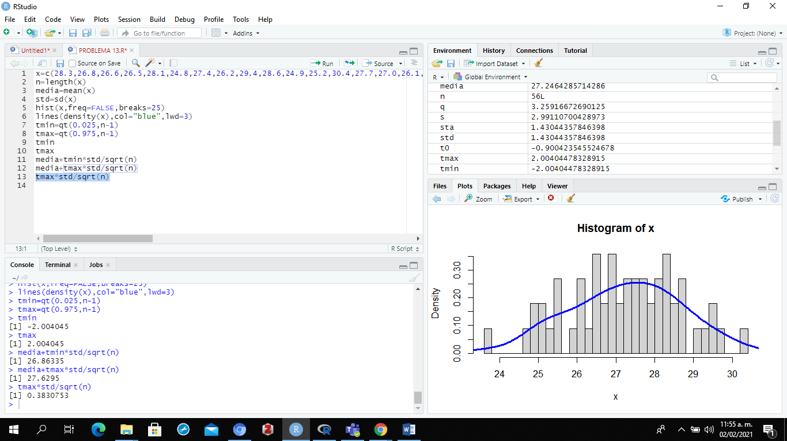

**Según los datos obtenidos se observa un comportamiento normal de los datos.**

**c) Estime, con una confianza de 95%, ¿cuál es la resistencia promedio de los envases?**

**Con un 95% de confianza, se estima que la resistencia promedio de los envases está entre 26.9 y 27.6 kg.**

**P = (26.86 ≤ 27.3 ≤ 27.63) = 0.95**

**27.3 ± 0.38**

**d) Antes del estudio se suponía que µ = 25. Dada la evidencia de los datos, ¿tal supuesto es correcto?**

**Dada la evidencia de los datos este supuesto es incorrecto, pues según los datos de este estudio X = 27.3; y no es igual a 25.**

**e) Con los datos anteriores estime, con una confianza de 95%, ¿cuál es la desviación**

**estándar poblacional (del proceso)?**

**Con un 95% de confianza se estima que la desviación estándar poblacional (del proceso) está entre 3.09 ≥ σ 2 ≥ 1.45**

PROBLEMA 16

* En la fabricación de discos compactos una variable de interés es la densidad mínima (grosor) de la capa de metal, la cual no debe ser menor de 1.5 micras.
* Se sabe por experiencia que la densidad mínima del metal casi siempre ocurre en los radios 24 y 57, aunque en el método actual también se miden los radios 32, 40 y 48.
* Se hacen siete lecturas en cada radio dando un total de 35 lecturas, de las cuales sólo se usa la mínima.
* A continuación, se presenta una muestra histórica de 18 densidades mínimas: 1.81, 1.97, 1.93, 1.97, 1.85, 1.99, 1.95, 1.93, 1.85, 1.87, 1.98, 1.93, 1.96, 2.02, 2.07,1.92, 1.99, 1.93.

**a) Argumente estadísticamente si las densidades mínimas individuales cumplen con la**

**especificación de 1.5 micras.**

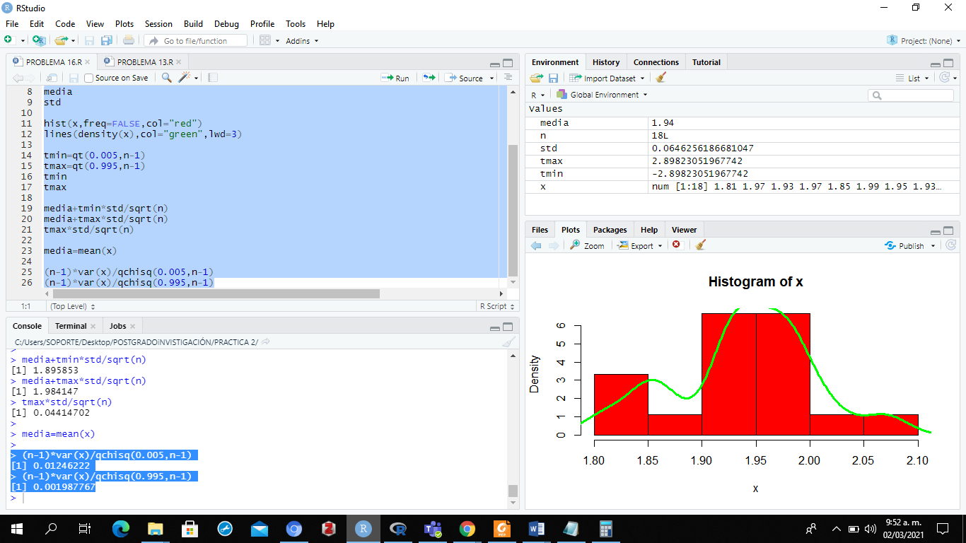

**En el histograma se observa que las densidades mínimas individuales cumplen con la especificación de 1.5 micras.**

**b) Encuentre un intervalo de confianza de 99% para la media de la densidad mínima**.

**Un intervalo de confianza de 99% para la media de la densidad mínima está entre**

**P = (1.89 ≤ 1.94 ≤ 1.98) = 0.99**

**1.94 ± 0.044**

**c) Dé un intervalo de confianza de 99% para la desviación estándar.**

**Un intervalo de confianza de 99% para la desviación estándar es de 0.012 σ 0.001**

**d) Dibuje el diagrama de cajas para estos datos. Interprete lo que observa.**

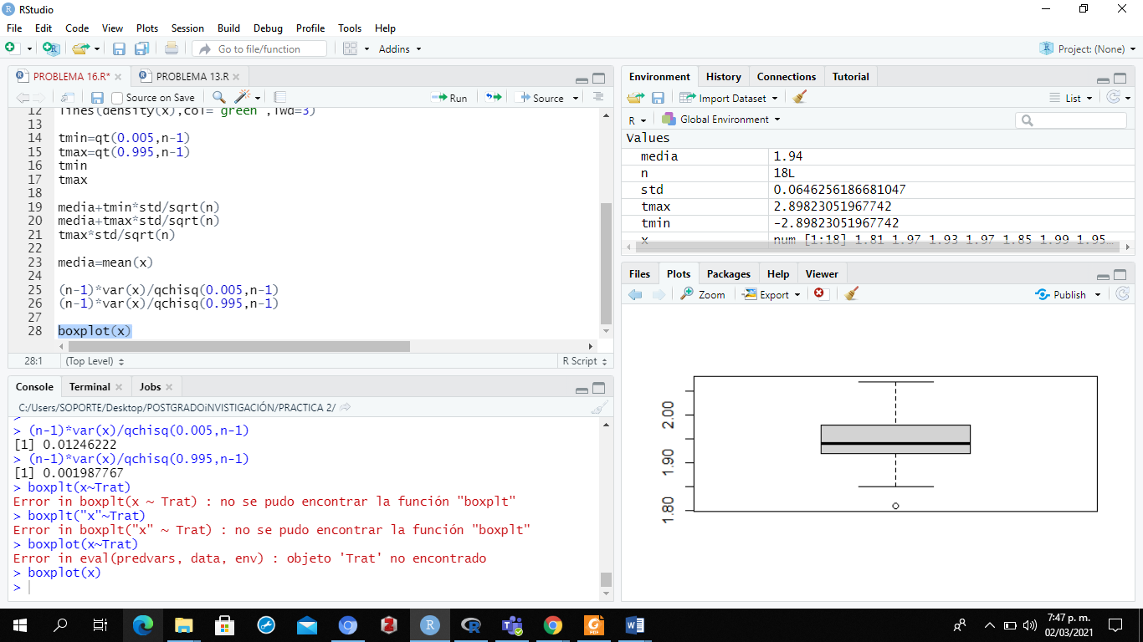

**Históricamente la mayoría de los datos obtenidos se ubican por encima de la media de la densidad mínima de la capa de metal.**

23. En un laboratorio bajo condiciones controladas, se evaluó, para 10 hombres y 10 mujeres, la temperatura que cada persona encontró más confortable.

Los resultados en grados Fahrenheit fueron los siguientes

Mujer 75 77 78 79 77 73 78 79 78 80

Hombre 74 72 77 76 76 73 75 73 74 75

**a) ¿Cuáles son en realidad los tratamientos que se comparan en este estudio?**

**Los tratamientos que se comparan en este estudio es la opinión según sexo HOMBRE Y MUJER sobre la temperatura más confortable en un laboratorio bajo condiciones controladas.**

**b) ¿Las muestras son dependientes o independientes? Explique.**

**Independientes. Porque solo se le consultó una vez la opinión sobre la temperatura a cada individuo, son individuos**

**c) ¿La temperatura promedio más confortable es igual para hombres que para mujeres?**

**Pruebe la hipótesis adecuada.**

**No, pues para Mujeres la temperatura promedio más confortable es de 77.4 y para hombres es de 74.5.**

**Usando el t.test *la probabilidad de ser aceptada la hipótesis nula es de* 0.026, lo que representa una probabilidad muy pequeña.**

24. Se prueban 10 partes diferentes en cada nivel de temperatura y se mide el encogimiento sufrido en unidades de porcentaje multiplicado por 10. Los resultados son:

Temperatura baja Temperatura alta

17.2 21.4

17.5 20.9

18.6 19.8

15.9 20.4

16.4 20.6

17.3 21.0

16.8 20.8

18.4 19.9

16.7 21.1

17.6 20.3

**a) ¿La temperatura tiene algún efecto en el encogimiento?**

**Plantee las hipótesis estadísticas correspondientes a esta interrogante.**

**HIPÓTESIS NULA: La temperatura tiene algún efecto en el encogimiento**

**HIPÓTESIS ALTERNATIVA: La temperatura NO tiene algún efecto en el encogimiento**

**b) Dé un intervalo de confianza para la diferencia de medias.**

**Con un 95% de confianza un intervalo de confianza para la diferencia de medias es de -4.047267 -2.712733**

**c) ¿Cuál temperatura provoca un encogimiento menor?**

**La temperatura BAJA tiene MENOR efecto en el encogimiento**

**d) Compare las varianzas en cada temperatura.**

**Las varianzas en cada temperatura TB 0.7093333 y TA 0.2706667**

**e) Dibuje los diagramas de cajas simultáneos e interprete.**

**La verdadera diferencia de medias no es igual a 0** 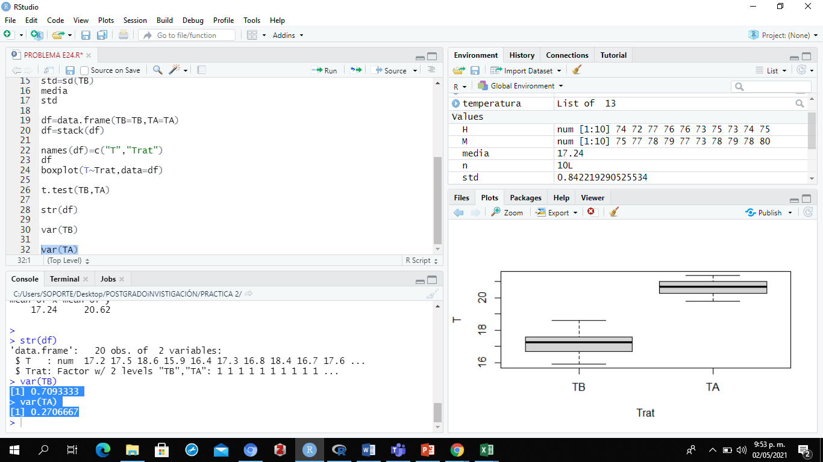

CAPITLO 3

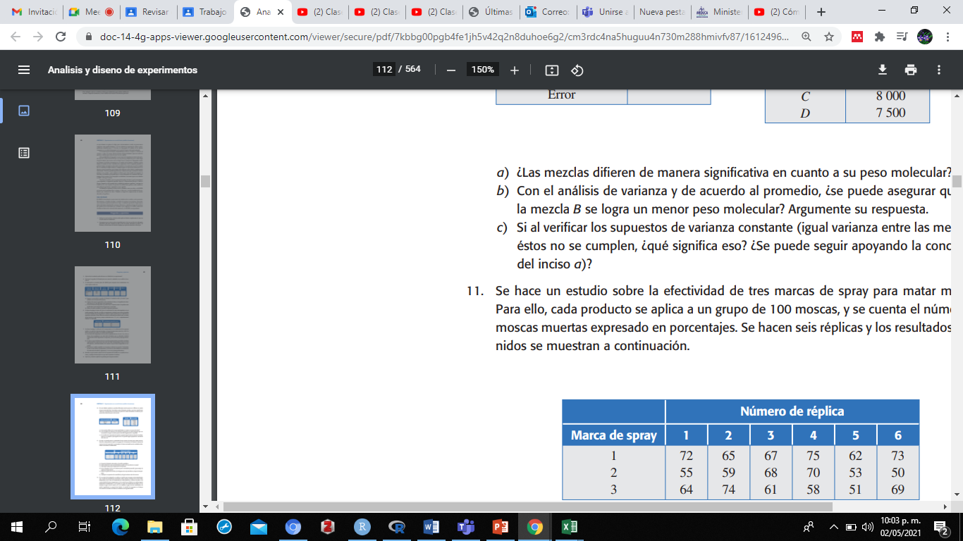11. Se hace un estudio sobre la efectividad de tres marcas de spray para matar moscas. Para ello, cada producto se aplica a un grupo de 100 moscas, y se cuenta el número de moscas muertas expresado en porcentajes. Se hacen seis réplicas y los resultados obtenidos se muestran a continuación.

**a) Formule la hipótesis adecuada y el modelo estadístico.**

**NULA. La marca de los Spray influye en la efectividad para matar moscas.**

**ALTERNATIVA. La marca de los Spray no influye en la efectividad para matar moscas.**

**b) ¿Existe diferencia entre la efectividad promedio de los productos en spray?**

**Sí.**

**c) ¿Hay algún spray mejor? Argumente su respuesta.**

**Sí. El primero, mató más moscas.**

**d) Dé un intervalo al 95% de confianza para la efectividad promedio (porcentaje) de cada una de las marcas.**

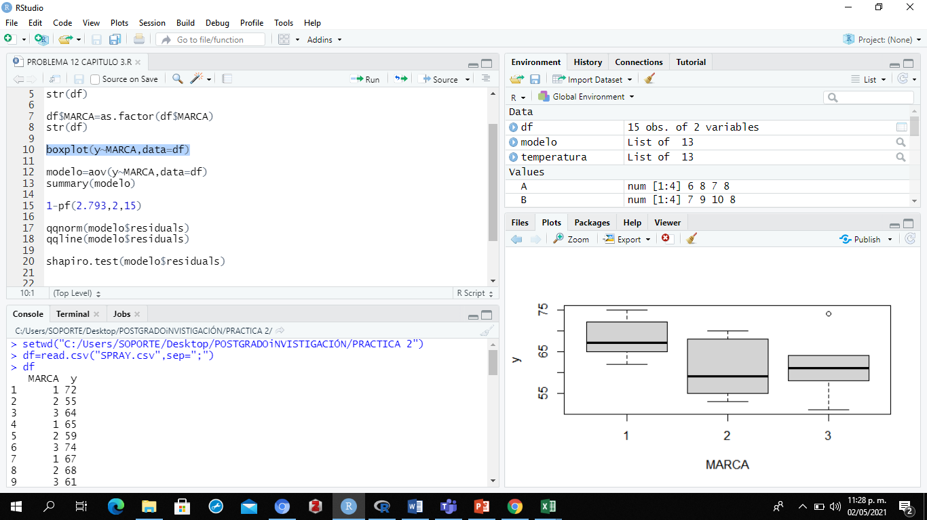**e) Dibuje las gráficas de medias y los diagramas de caja simultáneos, después interprételos.**

**f) Verifique los supuestos de normalidad y de igual varianza entre las marcas.**

12. En un centro de investigación se realiza un estudio para comparar varios tratamientos que, al aplicarse previamente a los frijoles crudos, reducen su tiempo de cocción. Estos tratamientos son a base de bicarbonato de sodio (NaHCO3) y cloruro de sodio o sal común (NaCl).

El primer tratamiento es el de control, que consiste en no aplicar ningún tratamiento.

El tratamiento T2 es el remojo en agua con bicarbonato de sodio

El T3 es remojar en agua con sal común y el T4 es remojar en agua con una combinación de ambos ingredientes en proporciones iguales.

La variable de respuesta es el tiempo de cocción en minutos.

Los datos se muestran en la siguiente tabla:

Mezcla Peso medio A B C D 10 000 7 000 8 000 7 500 Gutierrez-03.indd 94 12/10/07 10:08:28

Control T2 T3 T4 213 214 204 208 212 200 207 76 85 74 78 82 75 82 57 67 55 64 61 63 63 84 82 85 92 87 79 90

a) ¿De qué manera el experimentador debe aleatorizar los experimentos y el material experimental? b) Dé ejemplos de factores que deben estar fijos durante las pruebas experimentales, para que no afecten los resultados y las conclusiones.

c) Formule y pruebe la hipótesis de que las medias de los tratamientos son iguales.

d) Obtenga el diagrama de caja y el gráfico de medias, después interprételos.

e) ¿Hay algún tratamiento mejor? ¿Cuál es el tiempo de cocción esperado para el mejor tratamiento?

f ) Algo importante a cuidar en un experimento es que no haya efectos colaterales no deseados, causados por el tratamiento ganador; en este caso, piense en los posibles efectos colaterales que podría causar el mejor tratamiento.

g) ¿Se cumplen los supuestos del modelo? Verifique gráficamente.

h) Pruebe la hipótesis de igualdad de varianzas entre tratamientos (que corresponde a un supuesto).

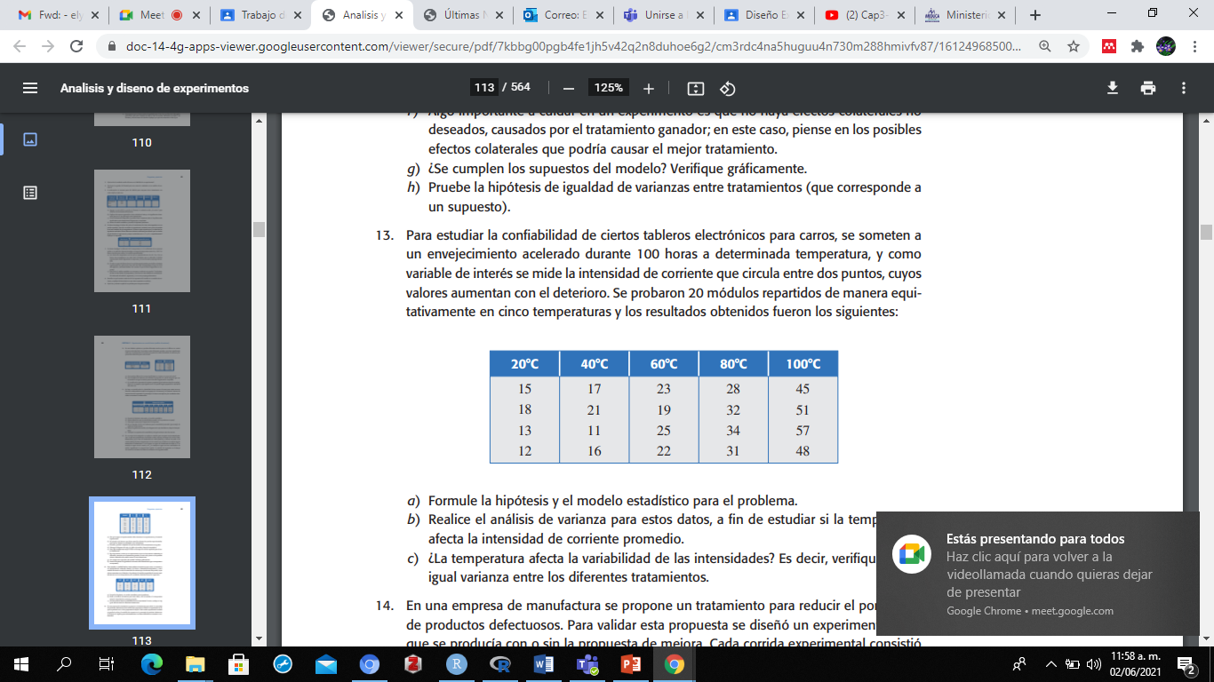13. Para estudiar la confiabilidad de ciertos tableros electrónicos para carros, se someten a un envejecimiento acelerado durante 100 horas a determinada temperatura, y como variable de interés se mide la intensidad de corriente que circula entre dos puntos, cuyos valores aumentan con el deterioro. Se probaron 20 módulos repartidos de manera equitativamente en cinco temperaturas y los resultados obtenidos fueron los siguientes:

a) Formule la hipótesis y el modelo estadístico para el problema.

b) Realice el análisis de varianza para estos datos, a fin de estudiar si la temperatura afecta la intensidad de corriente promedio.

c) ¿La temperatura afecta la variabilidad de las intensidades? Es decir, verifique si hay igual varianza entre los diferentes tratamientos.

14. En una empresa de manufactura se propone un tratamiento para reducir el porcentaje de productos defectuosos. Para validar esta propuesta se diseñó un experimento en el que se producía con o sin la propuesta de mejora. Cada corrida experimental consistió en producir un lote y la variable de respuesta es el porcentaje de producto defectuoso. Se hicieron 25 réplicas para cada tratamiento. Los datos obtenidos se muestran a continuación:

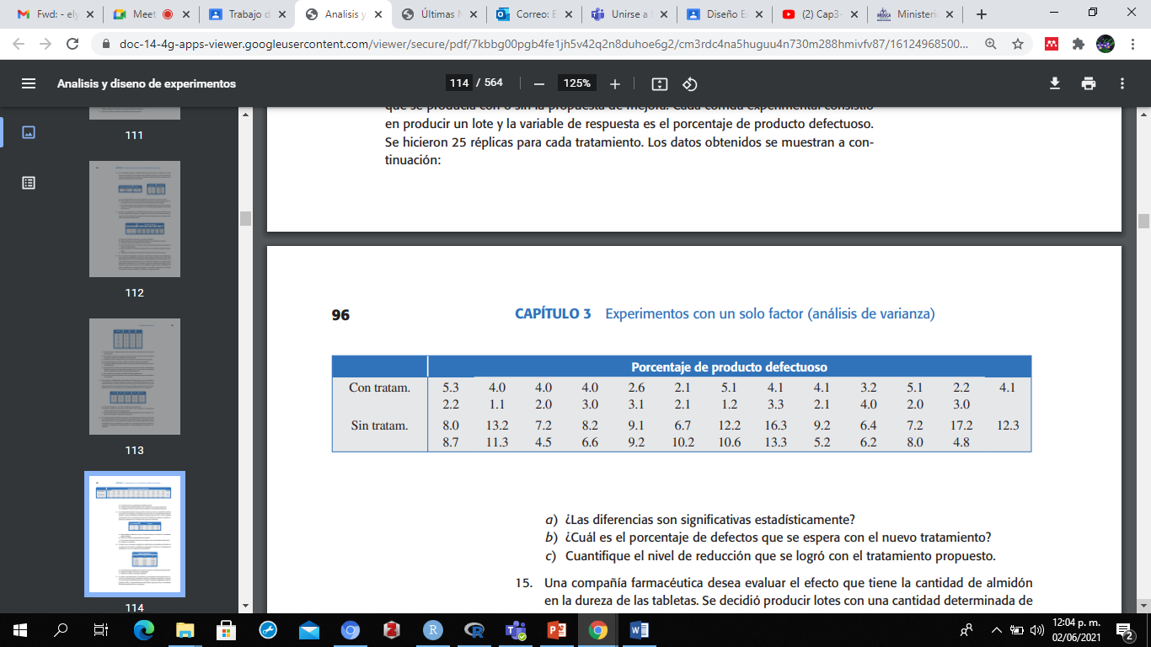

a) ¿Las diferencias son significativas estadísticamente?

b) ¿Cuál es el porcentaje de defectos que se espera con el nuevo tratamiento?

c) Cuantifique el nivel de reducción que se logró con el tratamiento propuesto